Notre concept d’éco-quartier :
La Terre est dans un très mauvais état :
- on gaspille trop de plastique
- on utilise trop d’énergies non renouvelables qui polluent beaucoup
- on jette les plastiques dans la mer
- on tue beaucoup d’animaux.
Mais on peut améliorer nos conditions de vie !
Pour cela nous avons créé cet éco-quartier.
Notre éco-quartier est vert cela signifie que l’on a végétalisé une grande partie des immeubles, nous avons des composts et des poubelles de recyclage ; des potagers et des maisons en liège.

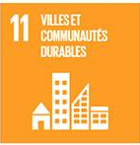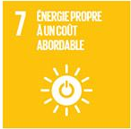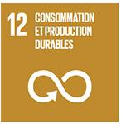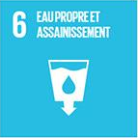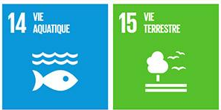

L’association de notre éco-quartier :
Nous faisons beaucoup d’efforts pour avoir une cohésion sociale, et pour cela nous avons créé notre association nommée H.A.P.
Son but est d’aider les personnes handicapées, âgées, et souffrant de problèmes psychologiques en leur proposant des activités, notamment en extérieur.

Notre slogan : « H.A.P, vous êtes là et on peut vous aider ! »

